AE-3. XSLT y XPATH

GRUPO 1.

Integrantes del grupo:

* María Isabel Martín Simal
* Gerard Perujo Buxeda
* Noelia Villahermosa García

Dirección GitHub

https://github.com/Gerard-Perujo/Marcas_Act3.git

Partes de cada integrante en la práctica:

* María Isabel: Requerimiento 1.
* Gerard: Requerimiento 2.

**María Isabel Martín**

Requerimiento 1

Cuando ya se ha realizado el XML propuesto en VSC y se selecciona la opción “open with Live Server”, se escoge dicho archivo XML. El resultado sin modificaciones es el siguiente:

Con esta apariencia no resulta atractivo de leer para la mayoría de las personas. Por ello, hay que transformarlo con XSLT, con la ayuda también de etiquetas y elementos HTML, así como aportar estilo mediante CSS. Tras completar el ‘.xsl’ pero sin aportar estilos CSS, la página web se visualiza de la siguiente manera:

Una vez que ya se han creado los estilos deseados, y con algunas pequeñas modificaciones en el archivo ‘xsl’, la página web se aprecia de esta manera:

Requerimiento 2

**Requerimiento2:**

Con el mismo documento XML que nos han dado ahora lo transformaremos en otro archivo XML con otras etiquetas y otra estructura:

He escrito otro codigo para que transforme el archivo XML

Y así como se verá el archivo XML una vez transformado utilizaremos la herramienta Notepad++ para ver el resultado ya que con el live server no veríamos ningún cambio, como se puede apreciar el código del archivo

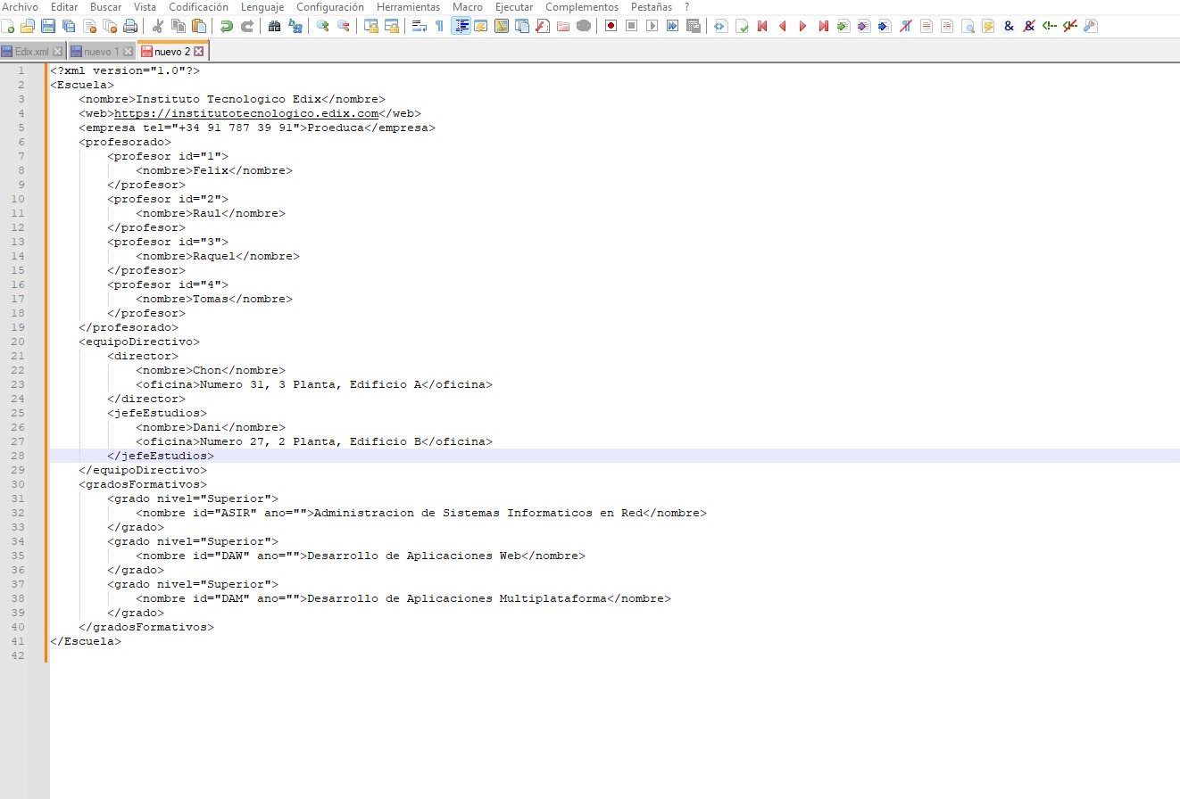

METODOLOGÍA. Cada participante del grupo ha realizado la práctica por separado, después se ha decidido coger el requerimiento 1 de un compañero, en ese caso de María Isabel y el requerimiento 2 de otro compañero, Gerard.

CONCLUSIONES.

La parte que nos ha resultado más complicada es respecto al for each de la parte de XSLT.

En general el requerimiento 1 que trata sobre la transformación resulta más sencilla que la segunda, ya que no es la primera vez que nos enfrentamos por primera vez a código HTML y CSS.